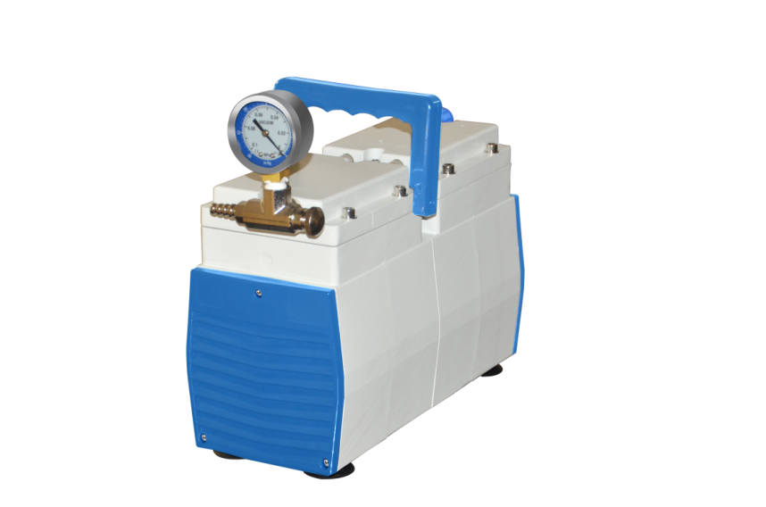
HG-30D隔膜泵
1、产品应用

隔膜真空泵是可以在无油状态下连续运转,噪音小,工作效率高,使用寿命长。可用作溶剂过滤装置的真空源，可配旋转蒸发仪，还有兼具真空泵和压缩机两种功能的泵，大大降低您的实验室采购成本

2、产品特点
- 真空稳定，压力可调
- 体积小，重量轻
- 使用方便，无油，干净无污染
- 可持久稳定地工作，可连续24小时运作
- 维修和保养简单，可自行操作

- 技术参数
型号 | HG-30D
货号 | 1012005001
抽气速度(L/min) | 30
极限压力(Mpa) | ＞0.095（950mbar）
正压力（psi） | 0
级数 | 2
电机功率(w) | 180
膜片材质 | PTFE进口耐腐橡胶
噪音(db) | ＜50
外形尺寸(mm) | 315*135*210
包装尺寸(mm) | 400*225*320
净重(kg) | 10
毛重(kg) | 11.2

- 装箱清单
序号 | 名称 | 数量
1 | 主机 | 1台
2 | 电源线 | 1根
3 | 真空压力表（-0.1Mpa） | 1块
4 | 连接胶管（Φ7mm*Φ12mm*800mm） | 1根
5 | 消音器 | 一块
6 | 说明书&合格证&保修卡 | 1份

